Circular 001/JD-2018-2020

Guatemala, 29 de enero de 2019

Estimado Asociado:

La Junta Directiva de la Asociación de Cirujanos de Colon y Recto de Guatemala, le invita a participar en la próxima Sesión Académica a realizarse el día **viernes 8 de febrero** del año en curso a partir de las 7:15 horas en Piedras Negras I, II Hotel Barceló 7ª. Avenida 15-45, Zona 9, según agenda:

1. Presentación de 10 minutos por parte de JANSSEN: Lic. Gabriel Pineda, Gerente País
2. Sesión Académica

**Tema Central:**

**Enfermedad Inflamatoria Intestinal**

**Panel de Discusión:**

1. **El Gastroenterólogo en el diagnóstico y tratamiento.**

**Dr. Manuel Antonio Gatica: Gastroenterólogo.**

1. **Controversias quirúrgicas en su manejo.**

**Dr. Noel Salgado Nesme: Cirujano de Colon y Recto. INNSZ México DF.**

1. **Patología Quirúrgica: Dilemas en el diagnóstico.**

**Dra. Elizabeth Orellana**

**Moderador: Dr. Edgar Herrera Ríos, ACCRG.**

Transmisión en Vivo:

https://www.facebook.com/Asociacion-De-Cirujanos-De-Colon-Y-Recto-De-Guatemala-348193565689736

Conexión con Quetzaltenango: Restaurante TERTULIANOS BISTRO

Participación de la audiencia con preguntas y/o comentarios. Recibe preguntas Y/O comentarios durante la sesión: Dr. Eduardo García Escobar por WA: (502) 53086243.

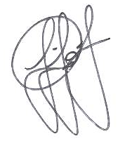En espera de que puedan planificar su puntual asistencia, se suscriben cordialmente,

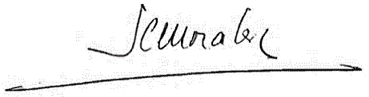

Dr. Julio César Morales Linares Dr. Luis Lujan Lorenzana

Presidente Secretario a.i